ВСЕМ ДОБРОГО ДНЯ!
Всю неделю готовились к прекрасному празднику – Дню матери, и вот он настал! Поздравляю всех мам, бабушек и прабабушек с праздником! Желаю заботы, внимания и любви близких Вам людей, здоровья и добра!!!
Малыши собрались небольшой, но дружной компанией на занятие. С большим интересом и восторгом делали новую для них композицию – дерево и грибы под ним. Из кубиков складывали ствол, а из кирпичиков конструировали ветки, направленные в разные стороны. Ветки потом дополнили ягодами (работа кропотливая – одной рукой необходимо придерживать конструкцию, а второй крепить). С грибами оказалось проще – 2 кубика и кирпич. Лего человечки гуляли по лего лесу и собирали грибы. Получилось здорово!
С детьми необходимо закрепить понятия ствол и ветки, наблюдая их на улице.
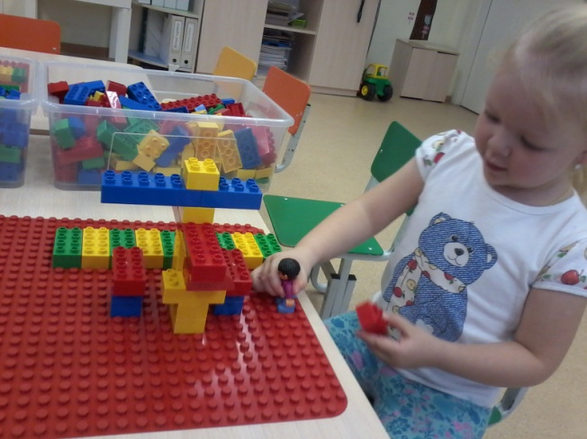
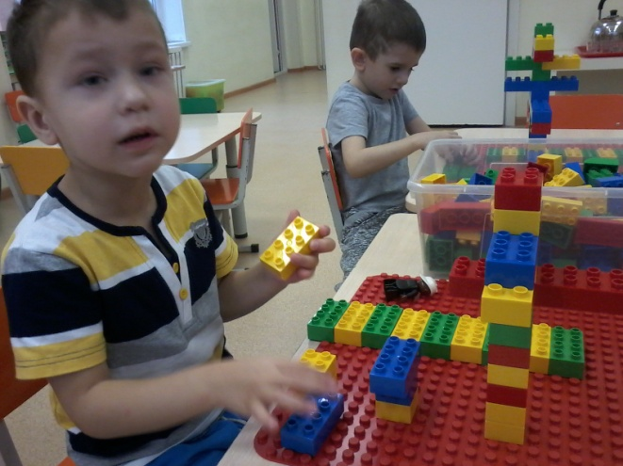

Средняя группа переместилась в сказку «Колобок». Учились делать лего шар и катать его на поверхности. Колобку встретился заяц (пришлось вспомнить занятия прошлого года и сконструировать зайца с характерными признаками – коротким хвостом, длинными ушами). Когда заяц сказал свои свои слова: «Колобок, колобок, я тебя съем», произшло чудо, Колобок дал зайцу кусочек себя, а потом быстро восстановился…. Все остались довольны и заяц и Колобок. Только, что же делать с песенкой Колобка, ведь он теперь не убегает, а угощает. Заяц благодарит, конечно.
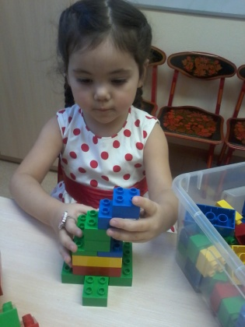
Домашнее задание – новая песенка Колобка.

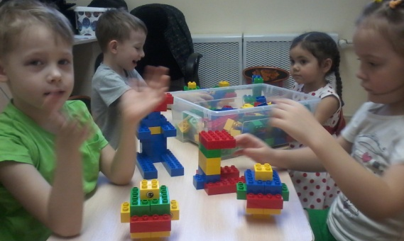
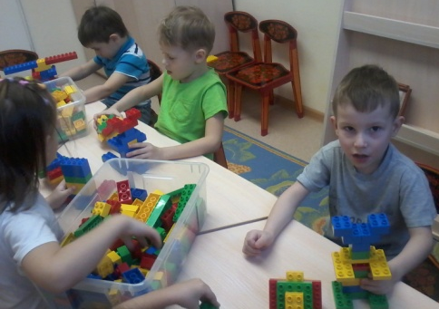

Ребята старшей группы конструировали собственные автомобили с помощью балок на 15, осей и различных колесиков. Затем производились испытания автомобилей, вносились корректировки в конструкции. Все прошло азартно и весело! В разминочной части делали симметричную бабочку. Интересно, ребята дома используют слово «симметрия»? Поговорите с ними о симметрии, поищите ее вокруг.
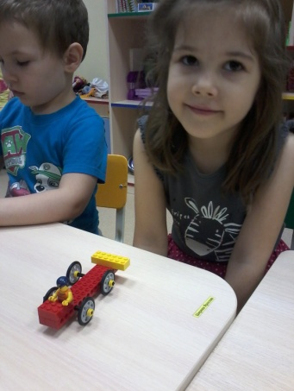
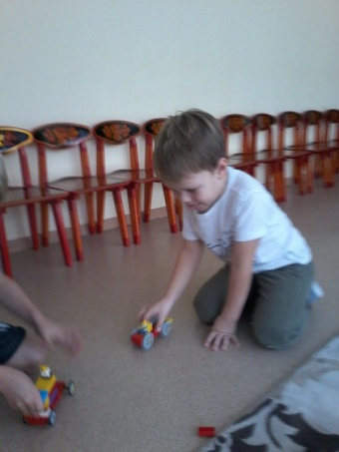
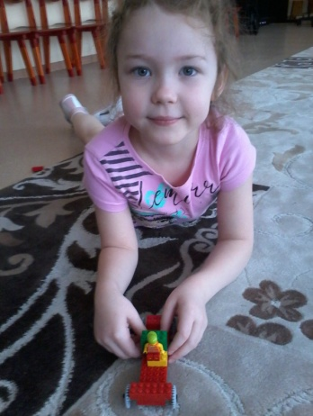

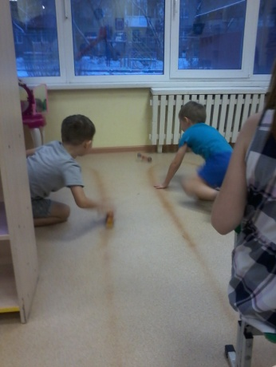
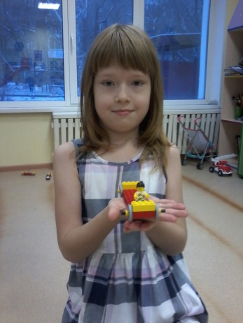

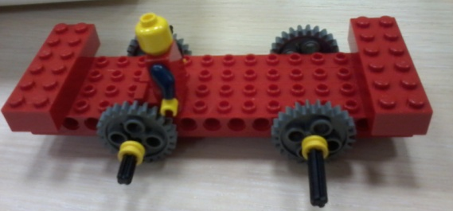

В подготовительной группе задание оказалось не совсем простым, а скорее очень сложным. Необходимо было из конструктора лего собрать игральный кубик, где на каждой из 6 сторон должны были расположиться контрастные кубики определенного количества. Пыхтели основательно, много исправляли…. Справились не все, но форму кубика соблюли.
Уточните у ребят, сколько граней у кубика?
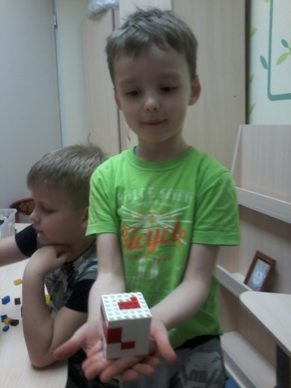
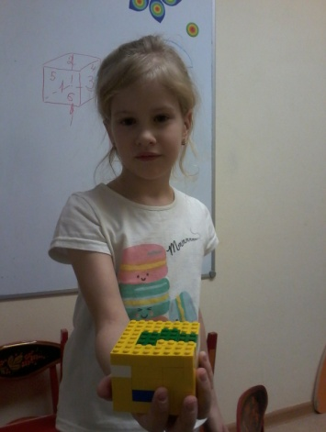
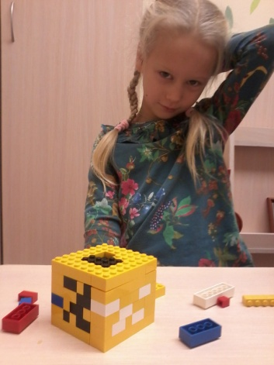

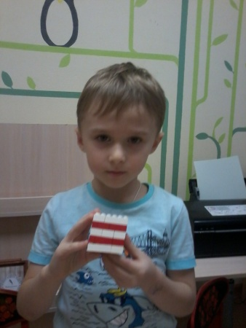
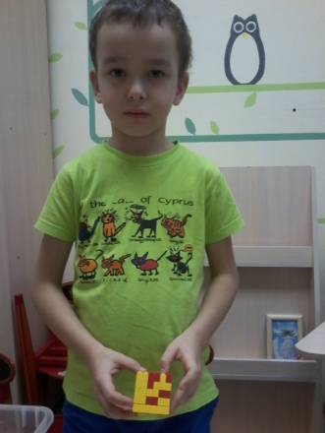
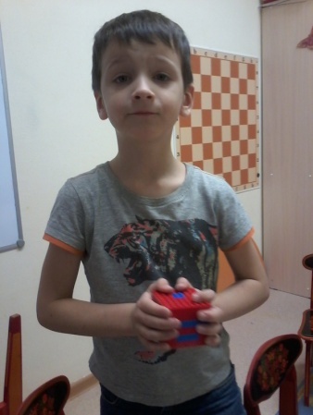

До новых встреч!

